Filmstudieark – Stumfilmkonserten
Et studieopplegg for 8.-10. klasse

Hva er stumfilm?
Fra den første filmvisningen i 1895 og frem til rundt 1930 var filmen stum. Det betyr at de tidligste filmkameraene kunne gjøre opptak av bilder, men at det ikke var teknisk mulig å ta opp lyd samtidig med bildene. Av den grunn kaller man filmer fra denne tiden for stumfilm.
Selv om filmene var stumme, var det langt fra stille på kinoene eller visningsstedene. Helt fra begynnelsen av pleide man å ha pianister eller orkestre som spilte musikk under kinovisningene. Som oftest hadde hver film egenkomponert musikk. Noen ganger kunne også musikerne selv improvisere musikk som skulle passe til handlingen i filmen. Musikkens viktigste oppgaver var å understreke stemningen og formidle en bestemt følelse.
En utfordring med stumfilmene var at publikum ikke visste hva folk i filmene sa. Dette løste man ved å ha stemmeskuespillere til å fremføre replikker i kinosalen. Etter hvert fikk også filmene mellomtekster. Tekstene besto gjerne av replikker eller beskrivelse av handling. Noen ganger inneholdt de også sangtekster, så publikum kunne synge med på filmenes musikalske partier.
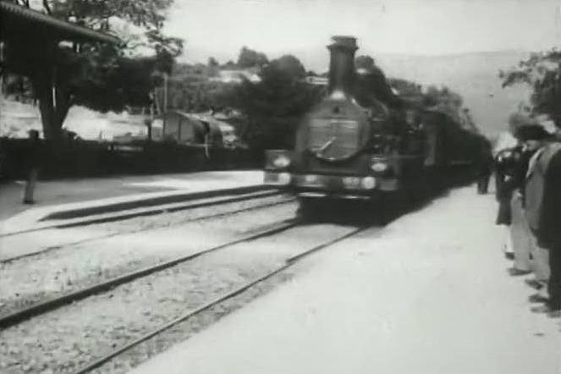
Bilde: Et tog ankommer stasjonen, laget av brødrene Lumiere i 1895.

Lydeffekter og foley-artister
Lydeffekter kan brukes for å forsterke noe som skjer i eller utenfor filmbildet. Effektlyd er kunstig lyd, og skal etterligne hvordan en hendelse eller handling høres ut. Tenk for eksempel på en av verdens aller tidligste stumfilmer, Et tog ankommer stasjonen fra 1895. I filmen ser vi et tog kjøre inn på en perrong og passasjerene som stiger av. For å gjøre kinoopplevelsen mer stemningsfull, kunne man for eksempel ha lagt på lyden av fugler, tog, prating og fottrinn. Det vi tror vi hører i en film er minst like viktig som det vi faktisk hører.
Når lyd spilles inn direkte til de ferdige filmbildene, kaller vi det for foley-lyd. Lydopptakene gjøres av foley-artister, som er en slags «lydskuespillere». Når lydskuespillerne tar opp lyd, må de tilpasse lydene de lager perfekt til det som skjer i filmen. Se for deg en filmscene der en person går gjennom et rom: Kommer skrittene fra en mann eller en dame? Er personen stor eller liten? Er gulvet i rommet hardt eller mykt? Foley-artistens oppgave er å gjøre lyden så ekte og naturlig som mulig, så publikum ikke tenker over at lyden er lagt på bildene i ettertid. Foley-lyd ble utviklet av amerikaneren Jack Foley. Han oppdaget at den mest effektive måten å forbedre lyd på i film var ved å lage lydene selv. Kjente eksempler på foley-lyd er knirkende dører, klær som rasler og fottrinn.
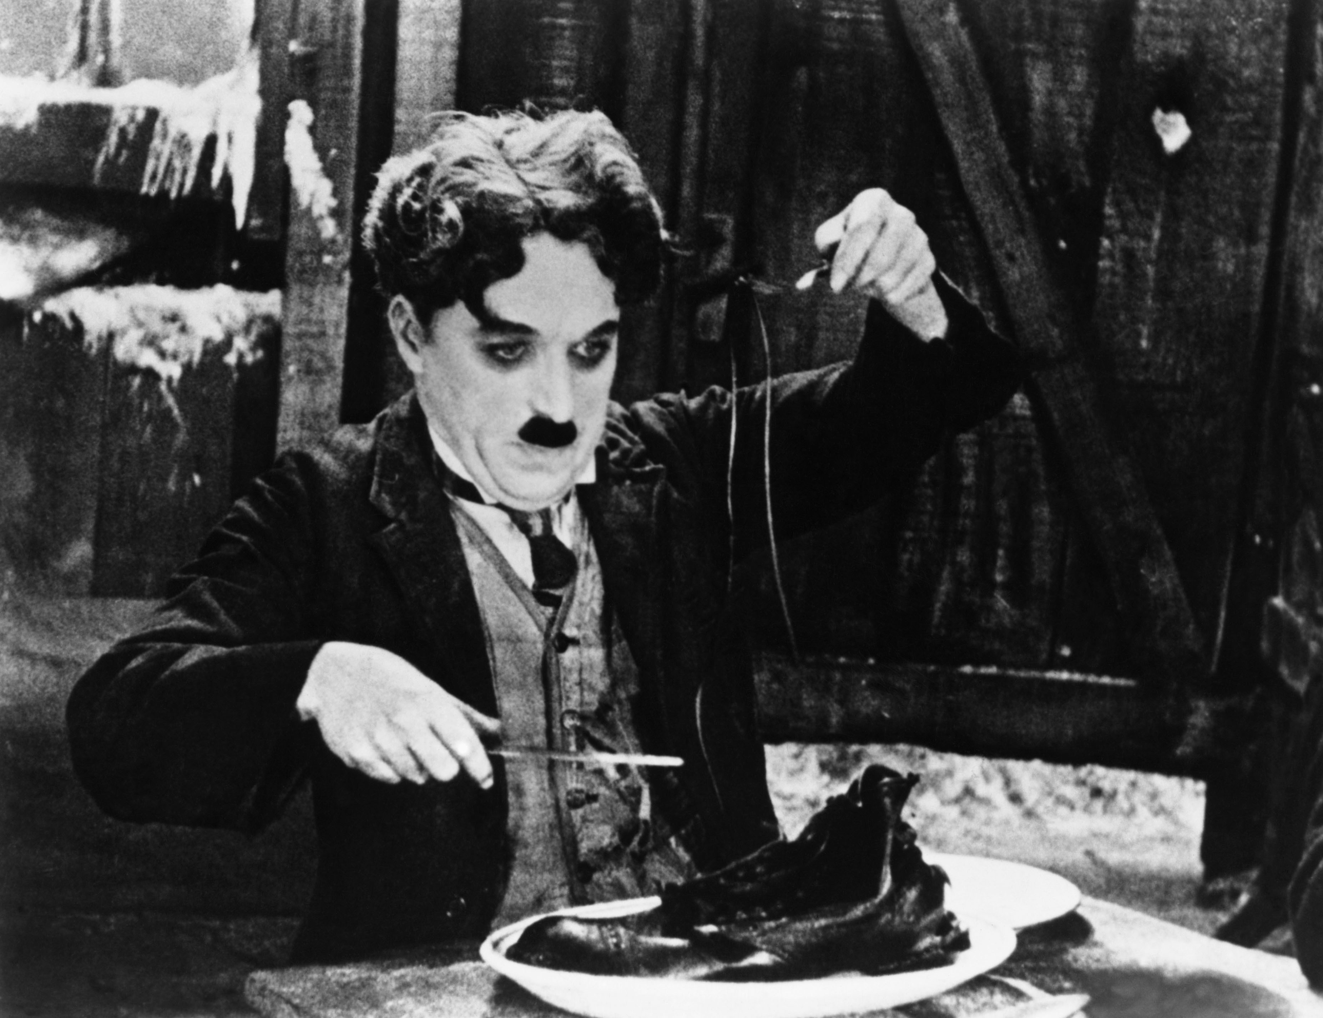
Bilde: Hvordan høres det egentlig ut å spise en sko? Charlie Chaplin i filmen Gullfeber, fra 1925.

Stumfilmstjerner og filmtricks
Skuespillerne som spilte i stumfilmene overdrev gjerne både bevegelser og ansiktsuttrykk foran kamera. Selv om man aldri hørte stemmene deres i filmene, ble de likevel store filmstjerner. Eksempler på kjente stumfilmstjerner er Charlie Chaplin, Buster Keaton, Mary Pickford, Roscoe «Fatty» Arbuckle og duoen Laurel og Hardy (også kjent som Helan og Halvan).
Mange av stjernene utførte halsbrekkende stunt under filmopptakene, og det var ikke uvanlig å pådra seg skader underveis.
I løpet av stumfilmtiden eksperimenterte filmskaperne mye med hva man kunne fortelle med film. De aller første filmene til de franske brødrene Lumière viste gjerne enkle hendelser. Dette var for eksempel et tog som kjørte inn på en stasjon, en gartner som ble sprutet på med en hageslange og arbeidere som forlot en fabrikk. Filmteknikken ble stadig forbedret, og fortellingene ble både lengre og mer avanserte. Filmskaperen George Méliès var blant de første som spesialiserte seg på fortellinger med filmtricks, magi og spesialeffekter. Han oppfant bl.a. sitt eget kamera, lagde effekter ved å filme gjennom et akvarium, og kunne få folk til å dukke opp og forsvinne i filmscener. I 1902 laget Méliès den kjente filmen Reisen til månen, som også regnes som verdens aller første science fiction-film.
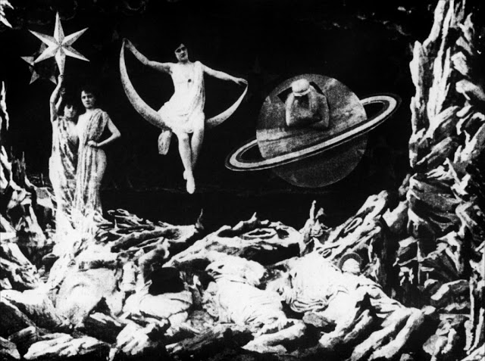
Bilde: George Méliès film Reisen til månen fra 1902 inneholdt mange filmeffekter og magiske elementer.

De første lydfilmene
Helt fra de første filmvisningene fant sted på slutten av 1800-tallet, forsket oppfinnere på hvordan man kunne feste lyd til film. Man kunne ta opp og lagre levende bilder lenge før filmen ble oppfunnet. Utfordringen lå i å finne ut hvordan man kunne spille av lyd og bilde samtidig. Allerede i 1921 greide man å gjengi lyd med høyttalere ved siden av filmlerretet. Men lyden ble tatt opp for seg selv, og var ikke lagret på selve filmen. Verdens første demonstrasjon av såkalt optisk lyd – lyd som «hang fast» i selve filmen – skjedde i Stockholm i 1921. Men først i 1927 ble lydfilmen en suksess. Det skjedde med den amerikanske filmen The Jazz Singer. Den første norske lydfilmen het Den store barnedåpen og ble vist i 1931.
Mange trodde at lydfilm var et tullete påfunn som raskt skulle gå av moten, men slik ble det ikke! I dag kan vi nesten ikke forestille oss hvordan filmer uten lyd er.
Når lydfilmen var innført, var karrierene til mange av stumfilmstjernene forbi. Mange mistet jobben fordi stemmen deres ikke passet til rollen de skulle spille, eller fordi de ikke kunne synge. Dessuten mistet mange musikere som tidligere hadde spilt på kinoene jobbene sine, fordi det ikke lenger var bruk for levende musikk i salen. Fra nå av hørtes en film lik ut uansett hvor den ble spilt i verden.

Spørsmål om stumfilm
- Hvilke stumfilmer har du sett?
- Kjenner du til noen stumfilmstjerner?
- I stumfilmene brukte de gjerne tekstplakater – vet du hva tekstplakatene ble brukt til?
- Tror du det var lettere eller vanskeligere å være skuespiller før lydfilmen kom?
- Hvordan ville du framstilt noe som er trist eller fint om du ikke kunne bruke lyder?

Om Stumfilmkonserten
På Stumfilmkonserten får dere oppleve fire kjente stumfilmer med levende lyd i salen. Pianist Kjetil Schjander-Luhr spiller musikk til scenene i filmene og Foleyartist Kristin Bolstad lager stemningsskapende effektlyd. Konserten er en filmhistorisk reise der elevene opplever en ekte kinoforestilling fra filmens barndom. Under kan dere lese kort om hva filmene handler om.

Et tog ankommer stasjonen
Et tog ankommer stasjonen (1895) er laget av brødrene Auguste og Louis Lumière, og er en av verdens aller første filmer. I denne korte filmsnutten ser vi et tog som ankommer togstasjonen La Ciotat i Frankrike. Filmen ligner på en hverdagslig reportasje, der toget stopper og passasjerene går over perrongen. Da filmen kom, var filmmediet nytt og ukjent for de aller fleste. Publikum lot seg begeistre, og det sies også at mange i salen trodde filmbildene var et ekte tog og at de derfor løp ut fra forestillingen i panikk.
Reisen til månen
Reisen til månen (1902) er verdens aller første science fiction-film. Her får vi et møte med George Méliès sin magiske effektfilming. En gruppe vitenskapsmenn reiser til månen, der de blant annet gjør astronomiske observasjoner og jages av månemenn. I filmen har Méliès brukt mange spennende filmtricks, som blant annet å trikse med forsvinninger og å trylle med personer og objekter.

Körkarlen
Victor Sjöströms klassiker fra 1921 er en vaskekte spøkelsesfortelling, med filmeffekter som inkluderer både dobbeltkopiering og kolorerte (fargede) filmbilder. En mann blir skadet i et slagsmål rett før midnatt på nyttårsaften. Den siste som dør hver nyttårsaften blir utpekt som djevelens kjørekar, og må det kommende året kjøre rundt med hestekjerre og være sjelesanker.
På stumfilmkonserten viser vi et utdrag fra filmen. Elevene lærer om hvilke ingredienser som skal til for å lage en stemningsfull skrekkfilm.

The Scarecrow
The Scarecrow fra 1920 er typisk slapstick-klassiker med Buster Keaton. Buster og kompisen bor sammen i et fantastisk hus. En dag blir de forelsket i samme pike, og kappløpet om å få henne er i full sving!
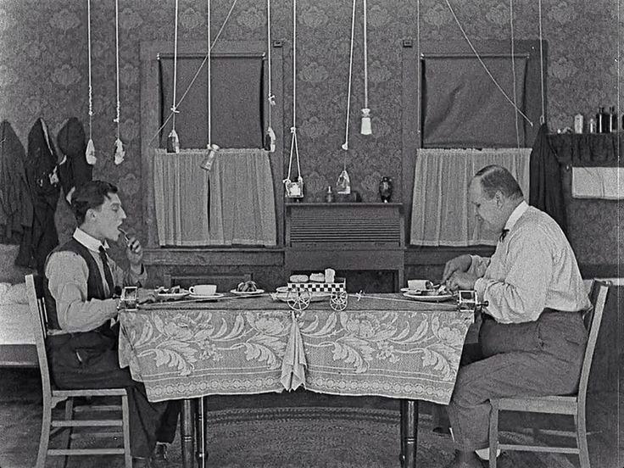
Bilde: Kreative kjøkkenløsninger i Buster Keatons slapstick-klassiker The Scarecrow, fra 1920.

Diskusjonsoppgaver til Stumfilmkonserten
- Dere så stumfilmene mens en pianist og en foley-artist laget musikk og effekter til scenene. Hvordan ble musikken brukt?
Hva fortalte musikken deg om enkelte scener? (Var det for eksempel forskjell på musikken når noe var trist, morsomt eller skummelt?)
Hørte du noen lydeffekter?
- Hvordan tror du filmene hadde vært om du kunne høre hva som ble sagt? Tror du de ville vært like morsomme?
- Gjenfortell en scene fra en av filmene som du syns var morsom. Prøv å forklare hva som gjorde scenen så morsom, både når det gjelder handlingen og musikken/lyden.
- Husker du noen filmtricks fra noen av filmene? Hvordan tror du filmtrickene var laget?

Praktiske oppgaver
Å lydlegge en film
Velg ut en kortfilm eller et utdrag fra en film. Skru av lyden og øv dere på å lage egen musikk og effekter til filmbildene. Klassen kan eksempelvis dele seg inn i mindre grupper, der hver gruppe enten jobber med hver sin film eller får forskjellige utdrag av samme film. Om dere vil, kan dere gjøre opptak av lydene dere lager. Til slutt presenteres filmen med lydene dere har laget for klassen.
- Kjente dere igjen noen av lydene som ble laget?
- Var det noen forskjell på hvilke typer lyder dere hørte? (hva var musikk, effekter, tale, og så videre)
- Når dere hørte lyden samtidig som dere så bildene, hva tror dere lydene skulle forestille? Gi eksempler.

Lydbruk på film
Se et filmklipp fra en valgfri lydfilm. Om dere ønsker kan dere vise klippet tre ganger: først uten lyd, deretter uten bilde, tilslutt med både lyd og bilde. Diskuter hvordan dere opplevde de tre versjonene.
(Tips: Dere finner mange filmer og filmklipp på filmrommet.no eller videosider som youtube, vimeo o.l.)
Versjon 1 (bilde uten lyd):
- Hva handlet filmklippet om? Var det noe som var lett eller vanskelig å forstå uten lyd?
Versjon 2 (lyd uten bilde):
- Hvilke lyder hørte dere?
- Prøv å forklare hva fortellingen handlet om basert på lydene dere hørte. Klarte dere å skjønne alt som skjedde underveis når alt ble fortalt med bare lyd?
Versjon 3 (lyd og bilde):
- Hvilke lyder hørte dere? (musikk, effekter, miljølyder som hørte naturlig hjemme i bildene, tale)
- Hvordan ble lyden og bildene brukt sammen?

Slapstick og stumfilm
Lag deres egen stumfilm! (For å gjøre filmopptak og redigere sammen filmen kan dere for eksempel bruke iPad, Moviemaker eller annet utstyr dere måtte ha på skolen.)
Ta gjerne utgangspunkt i et eventyr eller en kjent fortelling. Husk at dere ikke kan bruke lyd i filmen. Slapstick og overdrivelser kan tydeliggjøre handlingen: Hvordan må skuespillerne spille for at vi skal skjønne hva de sier og gjør? Se gjerne noen filmklipp som inspirasjon. Vis den ferdige filmen for klassen.
- Hva er typiske slapstick-hendelser?
- Fant dere noen filmtricks i noen av filmene?
- Var det gjort noe spesielt for at filmene skulle være enklere å forstå (tekstplakater? Dramatisk skuespill? Annet?)

Spillestil og slapstick – mimelek!
Skriv opp forskjellige handlinger og humør på lapper og legg de i en boks. La elevene, enten enkeltvis eller i grupper, trekke en lapp. Nå er det om å gjøre å late som om man er stumfilmskuespiller og mime det som står på lappen uten å bruke lyd. Klassen må gjette hva skuespilleren gjør og om man for eksempel er glad eller trist. Om dere vil, kan dere gjerne bruke rekvisitter eller kostymer.

